综合素质奖项录入操作流程
一、登录
网址：http://10.176.17.8:8089/
使用火狐浏览器或谷歌浏览器登录（教学处公共文件夹可下载），登录学生端进入综合素质，可提报获奖等情况。
账号和密码：
账号：智学网账号，密码：123456

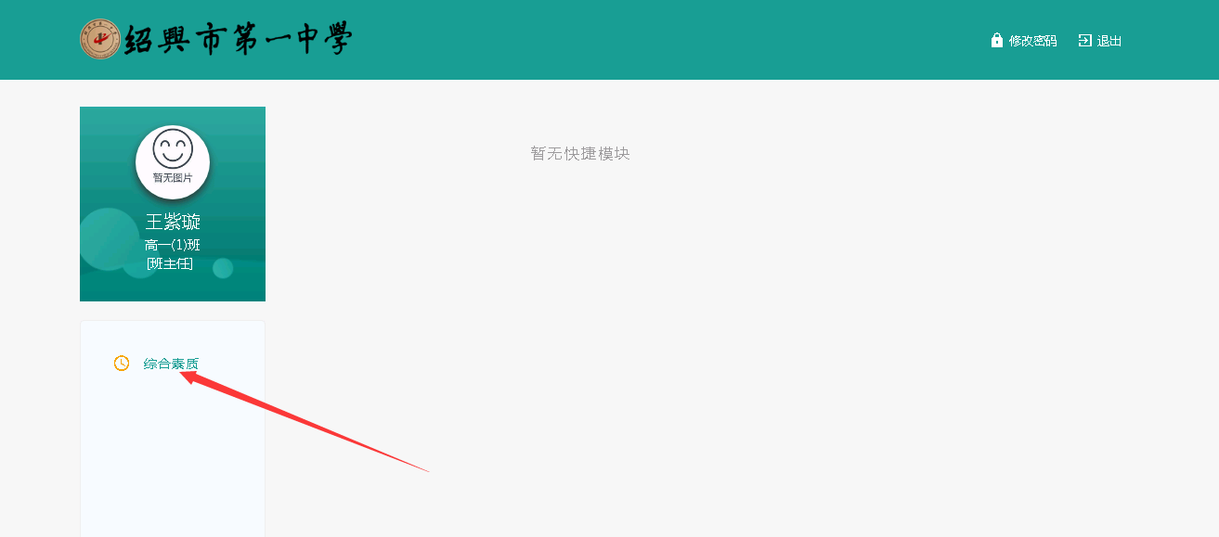

二、提报获奖情况

2.1学科获奖
学生维护学科获奖信息，进行提交。
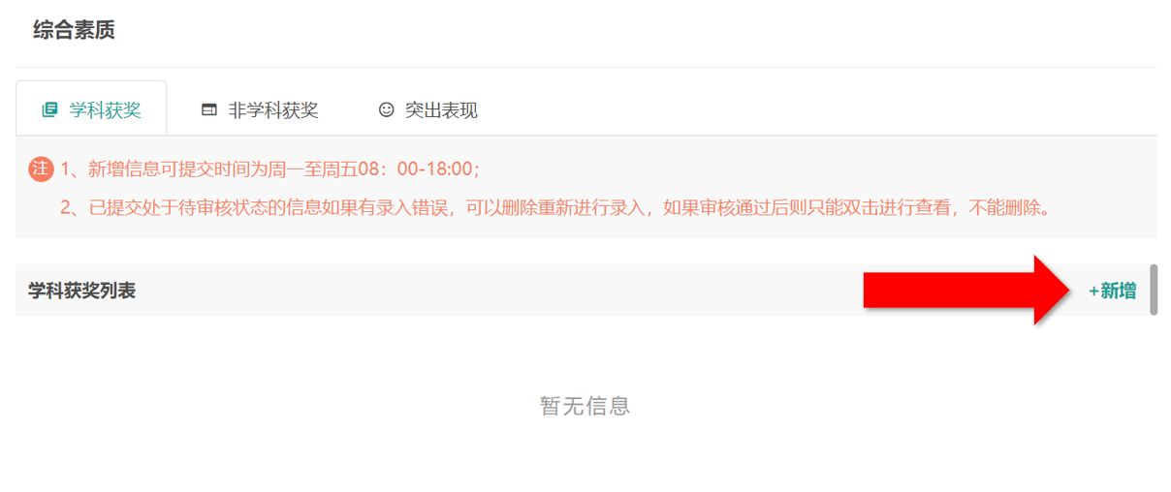
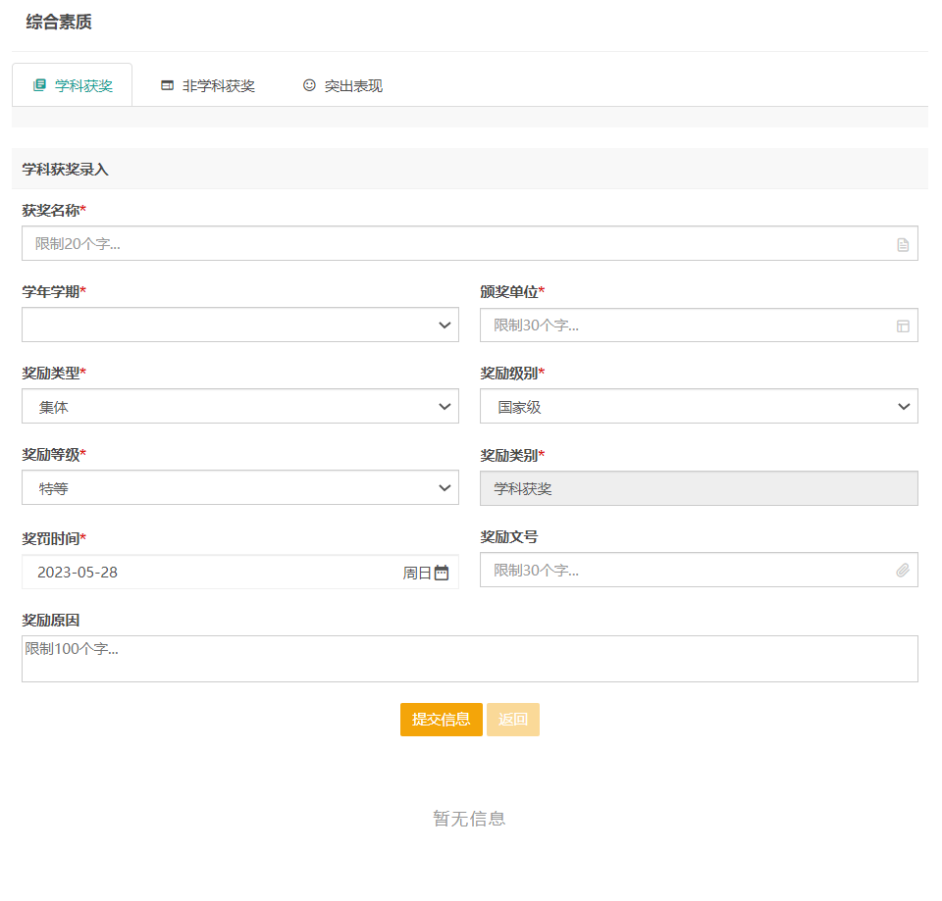

2.2非学科获奖
学生维护非学科获奖信息，进行提交。
